**Panduan (B2X.02)**

1. **Tujuan.**

Mahasiswa akan memahami tentang style, theme, dan drawable vector image.

1. **Persyaratan.**

Hardware:

* minimal 2 GB RAM, disarankan 8 GB RAM
* minimal 2 GB disk space yang tersedia, disarankan 4 GB (500 MB

untuk IDE + 1.5 GB untuk Android SDK dan emulator system image)

* resolusi layar minimal 1280 x 800
* prosesor Intel yang mendukung fungsionalitas Intel VT-x, Intel EM64T (Intel 64), dan Execute Disable (XD) Bit

Software:

* Microsoft Windows 7/8/10 (32-bit atau 64-bit)
* JDK 8
* Android Studio IDE 3.5 (min)

1. **Referensi.**

Dokumen:

* Guide

File Pendukung:

* ic_resicon.xml

Kode tes:

* Test B1AdvancedWidgetsX021.java

1. **Deskripsi.**

Mahasiswa mulai mengunggah gambar drawable vector dan menentukan styles baru.

1. **Spesifikasi.**
2. Buka proyek ColorAppX yang telah lulus pengujian.
3. Salin file “ic_resicon.xml” di dalam folder supplement ke dalam folder “drawable”.

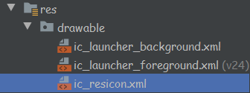

1. Buat bentuk drawable baru. Klik kanan drawable kemudian klik New drawable resource.

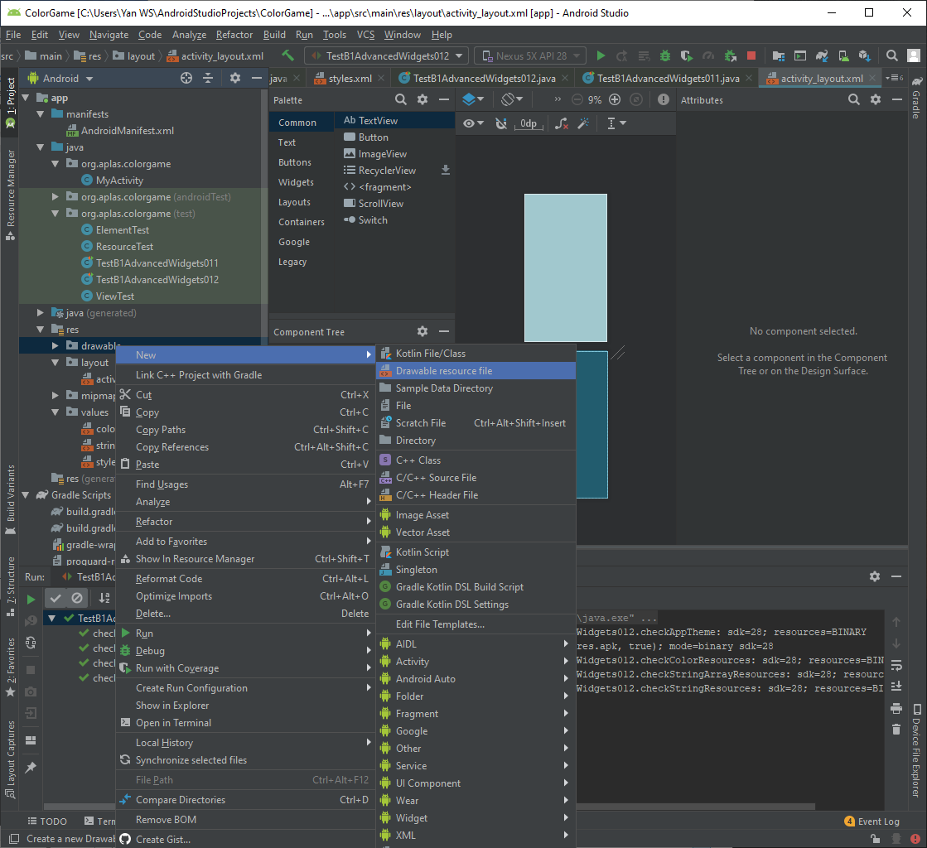

Nama File: round_btn, kemudian klik OK.

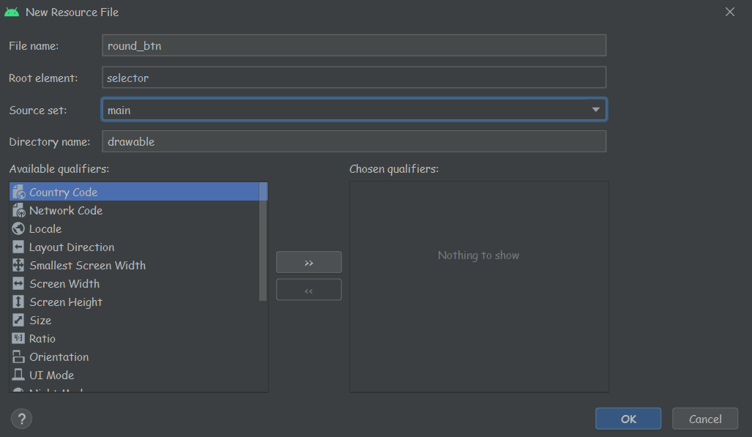

1. Buka file dan tentukan bentuk di “round_btn.xml” dengan kode ini.

<?xml version="1.0" encoding="utf-8"?>

<shape xmlns:android="http://schemas.android.com/apk/res/android"

android:shape="rectangle" >

</shape>

1. Di dalam tag shape, definisikan 4 tag values dengan spesifikasi ini

|  |  |  |
| --- | --- | --- |
| **tag** | **attribut** | **value** |
| **corners** | radius | 20dp |
| **gradient** | gradientRadius | 100dp |
| centerX | 50% |
| centerY | 80% |
| centerColor | #9727a6 |
| startColor | #a9b7d2 |
| endColor | #7003a6 |
| type | radial |
| **size** | height | 50dp |
| width | 100dp |
| **padding** | left | 7dp |
| top | 7dp |
| right | 7dp |
| bottom | 7dp |

Tampilannya akan terlihat seperti di bawah ini



1. Buka file “styles.xml”. di bawah tag “AppTheme”, tambahkan style baru dengan nama “ColoredButton” tanpa mengacu parent pada spesifikasi di bawah ini.

|  |  |
| --- | --- |
| **field** | **Value** |
| layout width | 50pt |
| layout height | 20pt |
| textSize | 8pt |

1. Di bawah tag “ColoredButton”, tambahkan style baru dengan nama “ProgressBar” dengan parent "@android:style/Widget.SeekBar" mengacu parent pada spesifikasi di bawah ini.

|  |  |
| --- | --- |
| **field** | **Value** |
| indeterminateOnly | False |
| progressTint | @color/greenLight |
| minHeight | 18dip |
| maxHeight | 25dip |

1. **Pengujian.**
2. Salin file “ElementTest.java, ResourceTest.java, ViewTest.java, TestB2AdvancedWidgetsX021.java” ke dalam folder “org.aplas.colorgamex (test)”.
3. Klik kanan pada file “TestB2AdvancedWidgetsX021.java” kemudian pilih Run ‘TestB2AdvancedWidgetsX021’ dan klik. Mungkin butuh waktu lama untuk mengeksekusinya.
4. Dapatkan hasil dari tugasmu. Jika berhasil kamu akan mendapatkan tanda centang hijau seperti di bawah ini. Jika tes gagal, kamu akan mendapatkan centang oranye yang berisi pesan dan kamu harus memeriksa pekerjaanmu lagi.

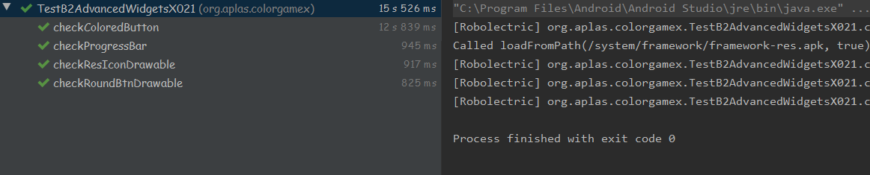

**Anda harus mencoba sampai mendapatkan semua centang hijau dan melanjutkan ke tugas berikutnya**